ANEXO V: MANUALES

Índice de contenido
ANEXO V: MANUALES 1
Introducción 3
Manual de instalación de Hadoop 4
Configuración de Hadoop para ejecución en un solo nodo (modo pseudo-distribuido) 4
Configuración de Hadoop para ejecución en un cluster (modo distribuido) 7
Manual de instalación y configuración de Hbase 8
Configuración de Hbase en modo pseudo-distribuido 9
Configuración de Hbase en modo distribuido 9
Manual de instalación de HSQLDB, Apache Tomcat y el servidor CBR 10
Manual de instalación del cliente 11
Requisitos del cliente 11
Ejecución de la aplicación 11
Manual de usuario 12
Pantalla de login 12
Operaciones exclusivas al administrador 13
Gestionar usuarios 13
Crear usuario 15
Modificar usuario 15
Eliminar usuario 16
Tipos de caso 16
Crear un tipo de caso 17
Modificar un tipo de caso 22
Eliminar un tipo de caso 22
Ver estadísticas por usuario y caso. 22
Acciones del usuario avanzado. 25
Ejecutar un ciclo CBR Configurado 25
Fases del ciclo 29
Acciones disponibles para todos los usuarios. 32
Insertar casos 32
Importación desde fichero 33
Importación manual 34
Ciclo CBR básico. 34
Ver estadisticas propias 37
Referencias 40

Lista de versiones del documento:
Fecha | Número de versión | Descripción
27/12/2012 | 1.0 | Versión inicial
17/01/2013 | 2.0 | Manual de instalación de Hadoop: modo pseudo-distribuido
13/03/2013 | 2.1 | Manual de instalación de Hbase: modo pseudo-distribuido
01/06/2013 | 3.0 | Manual de usuario
03/06/2013 | 4.0 | Manuales de instalación en modo distribuido
Tabla 1: Lista de versiones del documento

Índice de tablas
Tabla 1: Lista de versiones del documento 2

Índice de ilustraciones
Ilustración 1: Ejecución del cliente 12
Ilustración 2: Pantalla de login de la aplicación 13
Ilustración 3: Gestionar usuarios 14
Ilustración 4: Gestionar usuarios 14
Ilustración 5: Acciones sobre los usuarios 15
Ilustración 6: Modificar usuario 16
Ilustración 7: Gestionar tipos de caso 17
Ilustración 8: Tipos de caso disponibles 17
Ilustración 9: Nuevo tipo de caso 18
Ilustración 10: Eliminar atributo 19
Ilustración 11: Gestionar técnicas 20
Ilustración 12: Configurar técnica 21
Ilustración 13: Ver/Modificar tipo de caso 22
Ilustración 14: Estadísticas por usuario y caso 23
Ilustración 15: Borrar estadísticas 23
Ilustración 16: Ciclo Configurado 26
Ilustración 17: CBR Configurado - Partes del panel 28
Ilustración 18: Resultados de Recuperación 29
Ilustración 19: Resultados de Reutilización 30
Ilustración 20: Revisión 30
Ilustración 21: Escoger caso a insertar 32
Ilustración 22: Insertar casos 33
Ilustración 23: Ejemplo de contenido de fichero .arff 33
Ilustración 24: Importación desde fichero 34
Ilustración 25: Éxito al insertar 34
Ilustración 26: Escoger Ciclo Básico 35
Ilustración 27: Ciclo Básico 37
Ilustración 28: Estadísticas propias 38
Ilustración 29: Botonera de las estadísticas propias 38
Introducción
Este anexo tiene por objeto servir de guía de instalación y manejo de la aplicación para cualquier usuario, administrador o desarrollador. Se detallan el proceso de instalación y configuración de Hadoop, de Hbase, de HSQLDB, de Apache Tomcat y del sistema desarrollado y de la aplicación cliente, así como el proceso básico de ejecución de un ciclo CBR por parte de los distintos usuario y, la administración del sistema.
También se incluye, en el Manual de instalación de Hadoop, una lista de requisitos hardware y software necesarios para el funcionamiento tanto del cliente como de los nodos Hadoop.

Manual de instalación de Hadoop
Hadoop requiere de un entorno Linux para funcionar en modo cluster. También aparece Microsoft Windows como alternativa de desarrollo, pero no de producción [1]. Asimismo, Hadoop requiere de un entorno de ejecución Java para funcionar, preferiblemente el JRE oficial de Oracle a partir de la versión 1.6 [2], y dos herramientas que suelen venir incluidas en la mayoría de distribuciones Linux: ssh (y el demonio sshd en ejecución) y rsync.
Una vez instaladas las dependencias, se puede descargar un paquete de Hadoop desde su página de descargas [3]. Para la versión utilizada en este proyecto, 1.0.4 (o cualquiera de la serie 1.0.x), puede encontrarse un fichero .tar.gz para extraerlo en el directorio que se desee, un paquete .deb (para las distribuciones Linux basadas en Debian) y un .rpm (para las basadas en Red Hat). Para instalarlo, en el primer caso sólo hará falta extraer el contenido del fichero en una carpeta a elección del administrador; en el segundo, ejecutar el comando apropiado para el paquete elegido:
# dpkg -i hadoop-1.0.4.deb
# rpm -i hadoop-1.0.4.rpm

Configuración de Hadoop para ejecución en un solo nodo (modo pseudo-distribuido)
La configuración de Hadoop se lleva a cabo en un directorio que varía según el método usado para instalarlo. Si se usó la opción del fichero .tar.gz, todos los ficheros requeridos por Hadoop estarán dentro del directorio donde fue extraído, con lo que el directorio de configuración será el directorio conf/ dentro del anterior.
Si se usó la opción del paquete de instalación, como todas las aplicaciones instaladas de esta forma, tendrá su directorio de configuración dentro del directorio /etc, probablemente en /etc/hadoop.
Antes de nada, hay que crear los directorios donde el demonio NameNode guardará sus datos y donde se almacenará el sistema de ficheros HDFS. Por ejemplo, estos pueden ser /hadoopstorage/name/ y /hadoopstorage/data/. Estos directorios deberán pertenecer al usuario que vaya a ejecutar los servicios, por ejemplo, hadoop:
# mkdir /hadoopstorage
# chown hadoop:hadoop /hadoopstorage
# su hadoop
$ mkdir /hadoopstorage/name
$ mkdir /hadoopstorage/data

También hará falta un directorio para que la aplicación de CBR guarde las clases generadas dinámicamente, de forma que cada nodo las pueda encontrar. No hace falta crearlo, pero sí que deberá tener permisos de escritura el usuario que finalmente ejecute el proceso del servidor. En este caso, el directorio elegido es /home/hadoop/classes.
Lo siguiente será crear tres nuevos archivos xml en el directorio de configuración, con los siguientes contenidos (si los directorios no son los mismos, éstos deben quedar reflejados en las propiedades dfs.name.dir y dfs.data.dir para los directorios de hadoop y cbr.class.dir para el directorio de clases de la aplicación de CBR):
core-site.xml:
<configuration>
<property>
<name>fs.default.name</name>
<value>hdfs://localhost:8020</value>
</property>
<property>
<name>cbr.class.dir</name>
<value>/home/hadoop/classes</value>
</property>
</configuration>

hdfs-site.xml:
<configuration>
<property>
<name>dfs.replication</name>
<value>1</value>
</property>
<property>
<name>dfs.support.append</name>
<value>true</value>
</property>
<property>
<name>dfs.datanode.max.xcievers</name>
<value>4096</value>
</property>
<property>
<name>dfs.name.dir</name>
<value>/hadoopstorage/name/</value>
</property>
<property>
<name>dfs.data.dir</name>
<value>/hadoopstorage/data/</value>
</property>
</configuration>

mapred-site.xml:
<configuration>
<property>
<name>mapred.job.tracker</name>
<value>localhost:9001</value>
</property>
<property>
<name>mapred.reduce.child.java.opts</name>
<value>-Xmx512M</value>
</property>
</configuration>

Después hace falta que el demonio sshd acepte conexiones entrantes del usuario que vaya a utilizar hadoop sin pedir contraseña. Para ello, habrá que ejecutar los dos comandos siguientes:
$ ssh-keygen -t dsa -P '' -f ~/.ssh/id_dsa
$ cat ~/.ssh/id_dsa.pub >> ~/.ssh/authorized_keys

Y finalmente, formatear un nuevo sistema de ficheros distribuido e iniciar todos los servicios requeridos por hadoop. Si se instaló desde un paquete .tar.gz:
$ bin/hadoop namenode -format
$ bin/start-all.sh

Y si se instaló desde un paquete .deb o .rpm:
$ hadoop namenode -format³
$ /usr/sbin/start-all.sh

Una vez hecho esto, se puede acceder desde un navegador a las interfaces web de configuración del NameNode y del JobTracker a través de los puertos 50070 y 50030, respectivamente.
También se puede ejecutar un programa de ejemplo que cuenta las palabras que coinciden con una cierta expresión regular. Para ello, por ejemplo, copiaremos los ficheros .xml del directorio de configuración de hadoop en una carpeta input/ de nuestra carpeta personal. Luego, copiaremos los ficheros de ejemplo al sistema de ficheros distribuido y ejecutaremos un jar de ejemplo. En una instalación basada en el paquete .tar.gz:
$ bin/hadoop fs -put conf/ input/
$ bin/hadoop jar hadoop-examples-1.0.4.jar grep input output 'dfs[a-z.]+'
Y en una instalación de paquete .deb o .tar.gz:
$ hadoop fs -put /etc/hadoop/ input/
$ hadoop jar /usr/share/hadoop/hadoop-examples-1.0.4.jar grep input output 'dfs[a-z.]+'

En este ejemplo, se analizaron todos los ficheros contenidos en input/ buscando palabras que empezasen por dfs. Para ver el resultado:
$ bin/hadoop fs -cat output/
O:
$ hadoop fs -cat output/

Configuración de Hadoop para ejecución en un cluster (modo distribuido)
Antes de nada, hay que dimensionar el cluster. El administrador deberá decidir el número de máquinas involucradas y qué máquinas harán cada función. La configuración recomendada es la siguiente:
- Un servidor principal que ejecute el servidor Apache Tomcat (con la aplicación del servidor del presente proyecto), el sistema gestor de bases de datos HSQLDB, el servidor de nombres (namenode) de Hadoop y el jobtracker de Hadoop.
- Una serie de nodos esclavos que harán tanto de datanodes (servidores de datos que almacenan su parte del sistema de ficheros distribuido HDFS) como de tasktrackers (servidores de ejecución que ejecutan su parte de las tareas Map y Reduce). No tiene sentido separar un servicio del otro, ya que cada tarea de Map/Reduce se ejecuta en el nodo que almacena los datos correspondientes a esa tarea.
En función de la configuración elegida para el cluster, habrá que generar una serie de ficheros de configuración XML en el directorio de configuración de Hadoop de todos los servidores involucrados en el cluster (ya que todos ellos deben tener instalado Hadoop). Ya que la configuración es dependiente del cluster, se recomienda seguir las instrucciones en la documentación de Hadoop para ajustar el contenido de cada fichero de configuración [4].
Además, el servidor principal deberá tener un fichero slaves en el directorio de configuración de Hadoop, donde se listarán las direcciones IP de los nodos esclavos, uno por línea.
Finalmente, en la configuración de Hadoop es necesario añadir una variable de configuración de este proyecto. Se trata del directorio local al que cada nodo copiará las clases generadas dinámicamente, y se configura mediante la variable cbr.class.dir en el fichero core-site.xml. El único requisito es que el usuario que ejecuta el servidor tenga permisos de escritura en el directorio, por lo que se sugiere uno dentro de su home como puede ser /home/hadoop/classes.

Manual de instalación y configuración de Hbase
Además de los requisitos de Hadoop, Hbase tiene dos prerrequisitos antes de poder funcionar con carga de trabajo: el usuario que ejecuta los procesos de Hbase debe poder abrir un gran número de ficheros al mismo tiempo (más de 10.000, cuando el límite por defecto en los Sistemas Operativos tipo Unix suele ser de 1024) y poder tener un gran número de procesos ejecutándose [5]. Para ello hay que aumentar los valores de las variables nproc y nofile. Por ejemplo, en las distribuciones derivadas de Debian esto se hace añadiendo dos líneas al fichero /etc/security/limits.conf (suponiendo que el usuario hadoop ejecutará los servicios):
hadoop - nofile 32768
hadoop soft/hard nproc 32000

Además, para que esta configuración surta efecto, hay que añadir una línea al final del fichero /etc/pam.d/common-session:
session required pam_limits.so

Una vez configuradas estas dos variables, es el momento de instalar una distribución de Hbase de [6] (o del gestor de paquetes de la distribución Linux utilizada). Igual que pasa con Hadoop, existen varias versiones utilizables de Hbase, en tres ramas distintas: 0.92.x, 0.94.x o 0.96.x. En este caso, las tres son compatibles con la version escogida de Hadoop, así que escogemos la última versión estable a fecha de la escritura de este documento: hbase-0.94.5.tar.gz. Extraemos este fichero en una carpeta a nuestra elección, donde se creará la carpeta hbase-0.94.5/.
La primera variable que necesita Hbase es la carpeta de instalación de la máquina virtual de Java a utilizar. Esta variable se configura en el fichero conf/hbase-env.sh dentro de la carpeta de instalación de Hbase. En este caso, una instalación de Debian con Oracle JDK7, este fichero debe contener la variable:
export JAVA_HOME=/usr/lib/jvm/jdk1.7.0_09/

Para terminar la configuración básica de Hbase, hay que habilitar la característica de sincronización tanto en la configuración de Hadoop como en la de Hbase. Para Hadoop, la configuración ya está hecha en el fichero hdfs-site.xml. Para Hbase, el fichero hbase-site.xml, ubicado en la carpeta conf/ dentro de la carpeta de instalación de Hbase, debe contener lo siguiente:
<configuration>
<property>
<name>dfs.support.append</name>
<value>true</value>
</property>
</configuration>

Una vez terminada la configuración básica, el resto depende de si la configuración es en modo pseudo-distribuido (con todos los demonios de Hadoop y Hbase ejecutándose en un solo nodo) o totalmente distribuido (con un cluster completo) [7]. Hadoop y Hbase deben estar ejecutándose en el mismo modo, siempre.

Configuración de Hbase en modo pseudo-distribuido
El fichero conf/hbase-site.xml de la carpeta de instalación de Hbase deberá contener algo parecido a lo siguiente:
<configuration>
...
<property>
<name>hbase.rootdir</name>
<value>hdfs://localhost:8020/hbase</value>
</property>
<property>
<name>hbase.cluster.distributed</name>
<value>true</value>
</property>
<property>
<name>hbase.zookeeper.quorum</name>
<value>localhost</value>
</property>
...
</configuration>

Configuración de Hbase en modo distribuido
En cuanto a la configuración de Hbase, la única diferencia en la configuración de Hbase es que la variable hbase.rootdir debe apuntar al servidor principal (el que hace de namenode) en lugar de a localhost. Además, queda a elección del administrador si desea ejecutar Zookeeper como parte de Hbase en un solo nodo (en cuyo caso sólo habría que cambiar el valor de la variable hbase.zookeeper.quorum por la dirección IP del nodo elegido) o desplegar un cluster de Zookeeper separado.
La primera opción puede ser suficiente para un cluster pequeño, pero cuando el tamaño pasa de varios nodos es recomendable aumentar el número de nodos Zookeeper para aumentar la tolerancia a fallos. En este caso, la variable hbase.zookeeper.quorum debería contener una lista con las direcciones IP de los nodos que forman el cluster Zookeeper. La documentación de Hbase proporciona más información sobre cómo diseñar el cluster Zookeeper [8].

Manual de instalación de HSQLDB, Apache Tomcat y el servidor CBR
Instalar HSQLDB en cualquier distribución Linux desde su gestor de paquetes correspondiente debería ser una tarea trivial. Sin embargo, en caso de no disponer de un paquete específico en la distribución elegida, se puede descargar de su página web [9] y extraer, por ejemplo, dentro de nuestra carpeta home. No necesita configuración adicional, pero sí que es necesario cargar el script SQL que crea las tablas e inserta los datos iniciales. Este script se encuentra en el DVD adjunto al proyecto.
Apache Tomcat es similar a HSQLDB, se puede instalar desde el gestor de paquetes de la distribución Linux utilizada o desde su página de descarga [10]. Es necesario Apache Tomcat 7, por lo que habrá que descargar la versión más nueva dentro de dicha serie (en el momento de escribir este manual, es la 7.0.40).
Finalmente, habrá que desplegar el proyecto en la carpeta webapps dentro de la instalación de Tomcat. Para ello, habrá que copiar en esta carpeta el fichero CBRServer.war contenido en el DVD adjunto al proyecto. Al arrancar el servidor, él mismo se encargará de descomprimir y desplegar todos los ficheros necesarios para el correcto funcionamiento de la aplicación.

Manual de instalación del cliente

Requisitos del cliente
- Sistema operativo Windows (XP o superior), Linux, Mac.
- Java 7 (JRE).
- Recomendada pantalla de resolución 1024x768 o superior.

Ejecución de la aplicación

Para ejecutar el cliente, simplemente ejecute el fichero CBRClient.jar disponible en la carpeta Binarios/Cliente adjunta en el DVD. Dicho fichero ha de encontrarse en el mismo directorio que la carpeta res (imágenes y ayuda en linea) adjunta a su vez en el mismo directorio.

Ilustración 1: Ejecución del cliente

Manual de usuario
Este manual pretende servir de guía general sobre las distintas acciones que se pueden llevar a cabo en la aplicación. Se presupone un conocimiento básico sobre Razonamiento Basado en Casos, especialmente en las labores propias del administrador, si bien se explicarán los aspectos fundamentales sobre el proceso. En caso de que se precisen explicaciones más extensas, la ayuda en línea de la aplicación (Accesible pulsando la tecla F1 desde cualquier ventana o la opción Ayuda en la pestaña de ayuda), posee explicaciones sobre cada posible duda del funcionamiento de la misma.

Pantalla de login
La pantalla de login permite acceder a la aplicación. Para ello, simplemente rellénense los campos del formulario:
- Nombre de usuario: El nombre (único) de su cuenta de usuario.
- Contraseña: Su contraseña de usuario. Puede pedir al administrador un cambio de la misma si lo desea.
- Dirección IP: La dirección de la máquina donde se halla el servidor. Este dato le será dado por el encargado de gestionar el sistema.
- Puerto: El puerto al que conectarse. Este dato le será dado por el encargado de gestionar el sistema.
Por otro lado, el desplegable inferior le permite escoger el idioma. Por defecto el idioma del sistema será inglés, o español si se halla en un sistema operativo en español. Los idiomas disponibles para toda la aplicación, incluida la ayuda, son inglés y español.
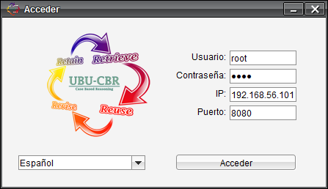Ilustración 2: Pantalla de login de la aplicación

Una vez se ha accedido a la aplicación, verá la ventana principal de la aplicación, cuyas funciones varían según el nivel de privilegios que posea. A continuación se comentan las labores fundamentales de la aplicación, según el nivel de privilegios del usuario.

Operaciones exclusivas al administrador
Los usuarios de tipo administrador pueden realizar todas las operaciones del sistema. En este apartado se describen aquellas que son exclusivas a ellos.

Gestionar usuarios
Desde la ventana principal, abra la pestaña 'Administración' y en ella, escoga 'Gestionar Usuarios'
Ilustración 3: Gestionar usuarios
Le aparecerá una ventana como la siguiente:
En el panel de la izquiera le aparecerá la lista de usuarios y una botonera inferior.
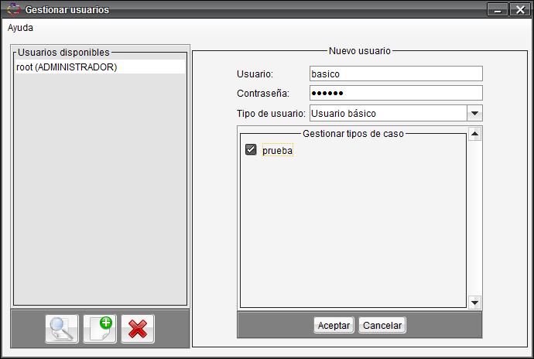Ilustración 4: Gestionar usuarios
Los botones de la zona inferior de la ventana permiten realizar diversas operaciones con los usuarios.
- Consultar: Permite ver los datos del usuario seleccionado en la lista y modificarlos. Esto incluye asignar/desasignar tipos de caso a un usuario.
- Crear: Permite la creación de un usuario nuevo de cualquier tipo, incluido administradores.
- Eliminar: Borra al usuario seleccionado en la lista.
Ilustración 5: Acciones sobre los usuarios

Crear usuario
Cuando escoja crear un usuario (O nada más acceder al panel) , aparece un formulario a la derecha del panel para crear un usuario nuevo, escogiendo su nombre, contraseña, casos asociados (Casos que dicho usuario podrá ver en cualquier operación relacionada con casos, como ejecutar el ciclo CBR o ver estadísticas).
Los tipos de usuario son:
- Administradores: Tienen acceso a todas las funciones del sistema.
- Usuarios Avanzados: Pueden ejecutar ciclos CBR básicos y configurados,
comprobar sus estadísticas e insertar casos de los Tipos que los Administradores les hayan asignado.
- Usuarios Básicos: Pueden realizar las mismas acciones que un usuario
avanzado excepto ejecutar ciclos CBR configurados.
Cuando seleccione aceptar, dicho panel desaparecerá y podrá ver al usuario creado en la lista de usuarios a su izquierda.

Modificar usuario
Escoga un usuario de la lista y pulse el boton modificar. Le aparecerá un formulario a su derecha, en el que puede cambiar cualquiera de sus datos y guardar los cambios pulsando 'Aceptar'.
Ilustración 6: Modificar usuario

Eliminar usuario
Para eliminar un usuario, escójalo en la lista y pulse el botón 'Eliminar'. Se le preguntará si está seguro. Confirme la operación y el usuario será totalmente borrado, incluida su relación con los tipos de caso y sus estadísticas. Nótese que esta operación es irreversible.
Nota: Por razones de seguridad, existe un Administrador "root" imborrable.

Tipos de caso
Para ejecutar el ciclo CBR, debe haber un tipo de caso creado, y posteriormente haberse rellenado con un mínimo de casos iniciales de dicho tipo.
Un Tipo de caso es un conjunto problema-solución. Consta de varios atributos, que definen la estructura de dicho problema y su solución.
Un ejemplo básico (Que obviamente no se corresponde con una situación real):
Tipo de caso:Avería en coche
- Atributos del problema: Temperatura del motor, nivel de ruido, niveles de aceite
- Atributos de la solución: Tipo de avería, coste de la reparación, horas estimadas
Un Caso es una instancia concreta de un tipo de caso. Por ejemplo, para el tipo de caso anterior, un caso podría ser:
Problema: 80º,120 dBA, 'bajo' ---> Solución:Rotura de motor,450€,4 horas.
Explicado esto, veamos como se crea un tipo de caso:
Primero, acceda a la pestaña 'Administración', y escoja 'Gestionar tipos de caso':
Ilustración 7: Gestionar tipos de caso
Le aparecerá la lista de tipos de caso disponibles:
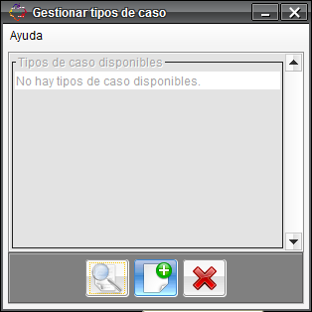Ilustración 8: Tipos de caso disponibles

La botonera inferior posee las siguientes opciones:
- Ver/Modificar tipo de caso.
- Nuevo tipo de caso.
- Eliminar tipo de caso.

Crear un tipo de caso
Para crear un tipo de caso, pulse el botón 'Crear tipo de caso'. En la ventana principal le aparecerá una pestaña como esta:
Un tipo de caso se compone de los siguientes elementos:
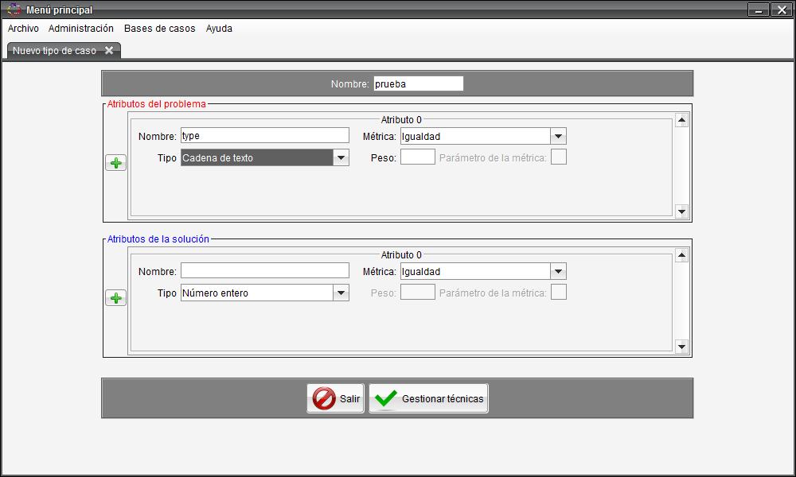Ilustración 9: Nuevo tipo de caso
- Un conjunto de atributos del problema. Cada atributo posee un peso y una métrica de evaluación por defecto, que se emplearán en las consultas CBR si el usuario no introduce valores para estos campos.
- Un conjunto de atributos de la solución.
- Una serie de técnicas permitidas para cada etapa del ciclo. Entre ellas habrá una que será la empleada por defecto si el usuario ejecuta una consulta básica o no escoge una técnica en una consulta configurada, como se explica en la sección Error: No se encuentra la fuente de referencia.
- La configuración de cada una de esas técnicas permitidas.
En esta ventana se configurarán los atributos y sus métricas.
Para añadir un atributo, tanto al problema como a la solución se ha de pulsar el botón '+' a la izquierda del subpanel del problema o de la solución. Para borrarlo, pulse el botón 'Eliminar' (Un aspa roja) que aparece en cada atributo, como se ve en la siguiente imagen. Nótese que debe existir al menos un atributo para el problema y uno para la solución.

Es obligatorio rellenar el nombre del tipo de caso, así como todos los campos de cada atributos. Para ello, rellene el nombre de cada atributo (Que ha de ser único). Después ha de escoger el tipo del atributo. Los tipos permitidos son:
Ilustración 10: Eliminar atributo
- Cadena de texto. P.ej:"Prueba"
- Número entero. P.ej:2
- Número real. P.ej:2,3
Finalmente, ha de escoger la métrica por defecto. Las métricas disponibles dependen del tipo de datos del atributo, y algunas pueden requerir un parámetro (De ser así se activará el campo 'Parámetro de la métrica).
Ahora, escoja la opción 'Gestionar técnicas' para continuar. Le aparecerá la pestaña de gestionar técnicas.

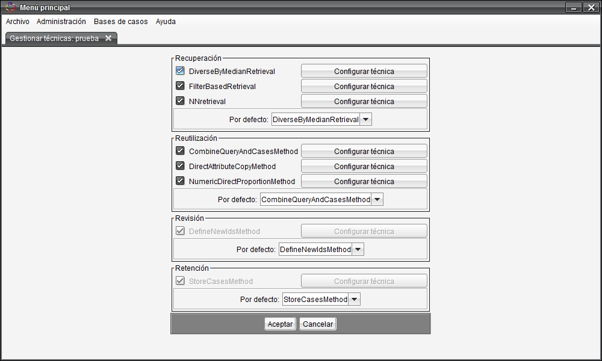Ilustración 11: Gestionar técnicas
Las técnicas representan los diversos métodos que el CBR puede emplear para cada fase del ciclo CBR cuando un usuario realiza una consulta. Como mínimo siempre debe haber una técnica para cada fase (Que se convertirá en la Técnica por Defecto), pero el administrador puede marcar cuáles pueden ser empleadas por los usuarios en un ciclo CBR configurado. Existe un tipo de técnica por fase del ciclo CBR:
- Las técnicas de recuperación establecen la manera en que se obtienen los casos más similares al problema presentado en la consulta.
- Las técnicas de adaptación definen cómo los casos escogidos en la recuperación son recombinados en una solución al problema del usuario.
- Las técnicas de revisión establecen cómo se permite al usuario indicar la corrección de la solución propuesta y modificar dicha solución si es preciso.
- Las técnicas de retención definen el modo en que la solución revisada por el usuario es integrada en el sistema.
La técnica por defecto puede ser escogida en la lista desplegable de cada etapa, de entre las técnicas que haya marcado como habilitadas en las casillas de verificación (Que determinan qué técnicas están disponibles para los usuarios en un Ciclo CBR Configurado).
Finalmente, algunas técnicas pueden configurarse. Para hacer esto, se debe pulsar el botón 'Configurar' al lado de cada técnica.

Ilustración 12: Configurar técnica

La ayuda en línea posee una descripción detallada de cada una de las técnicas. Cuando se accede a la ventana de configuración de una técnica, puede pulsarse F1 para ver una explicación detallada de la misma. En caso de que no se configure una técnica, el propio sistema le dará una configuración por defecto. Las técnicas ofrecidas en esta versión de la aplicación son:
- Recuperación:
  - Diverse By Median: Esta técnica sirve únicamente en caso de que se busque un problema típico en el sistema, ya que no tiene en cuenta la consulta del usuario. Calcula una mediana de todos los casos y asigna una puntuación a cada uno si se sale o no de un umbral de similitud configurable, devolviendo el de mejor puntuación.
  - Filter Based: Esta técnica es útil si se buscan casos que cumplan obligatoriamente unas circunstancias específicas. Establece un predicado lógico que cada atributo ha de cumplir para ser devuelto por la búsqueda.
  - K-NN: Útil en la mayor parte de casos. Devuelve los K casos más similares a la consulta del usuario, evaluando sus atributos empleando la Métrica de cada atributo como función de similitud.
- Reutilización:
  - Combine Query and cases: Copia los atributos de la consulta en los del problema. Útil si el caso recuperado es similar a la consulta pedida.
  - Direct Attribute Copy: Copia un atributo de la consulta en cada caso recuperado por el problema. Permite además combinar todos los casos recuperados, fusionándolos en uno solo (Empleando la media o la moda del atributo, según se quiera).
  - Numeric Proportion: Calcula una proporción numérica entre un atributo de la consulta y la solución dada, adaptando el resultado. Permite además combinar todos los casos recuperados, fusionándolos en uno solo (Empleando la media o la moda del atributo, según se quiera).
- Revisión:
  - Revisión manual (New ID): Se pide al usuario que asigne un grado de calidad a la solución, y se le permite modificar a su antojo cualquier campo del problema o la solución ofrecida. Si hay más de un caso permite decidir cuál se almacenará en la base de casos.
- Retención:
  - Store case: Almacena el caso seleccionado en la revisión.
Al aceptar, el tipo de caso estará introducido en el sistema. Recuerde que para encontrarse plenamente operativo debe insertar casos iniciales, como se indica en la sección Insertar casos.

Modificar un tipo de caso
Se puede modificar la métrica por defecto de cada atributo, así como habilitar/deshabilitar sus técnicas, y establecer la configuración de las mismas. Para ello, desde la ventana de Tipos de caso disponibles (Ver Ilustración 8: Tipos de caso disponibles) se ha de seleccionar un tipo de caso y pulsar el botón Ver/Modificar tipo:
Ilustración 13: Ver/Modificar tipo de caso

Eliminar un tipo de caso
Para eliminar un tipo de caso, desde la ventana de Tipos de caso disponibles (Ver Ilustración 8: Tipos de caso disponibles) seleccione un tipo de caso y pulse el botón Eliminar tipo. Se borrará ese tipo y todos los casos del mismo, de forma irreversible.

Ver estadísticas por usuario y caso.
Los administradores pueden ver las estadísticas de cada usuario para cada caso, así como ver estadísticas globales para cada caso o usuario y borrar conjuntos de estadísticas. El resto de usuarios están restringidos a ver sus estadísticas propias, de forma global para cada tipo de caso.
Para ver las estadísticas por usuario y caso. escoja en la ventana principal Bases de casos->Estadisticas. Se le abrirá la pestaña de estadísticas, con la opción de estadísticas propias. Si es administrador, aparecerá también la opción de ver estadísticas por usuario y caso. Seleccione esta pestaña.
Ilustración 14: Estadísticas por usuario y caso
Le aparecen las mismas estadísticas que a un usuario cuando ve sus estadísticas propias, solo que usted puede ver la de cualquier usuario para cualquier tipo de caso, las globales para un tipo de caso o las globales de un usuario. Asimismo, puede borrar las estadísticas de un usuario, las de un caso o las de un usuario para un caso.
Para escoger las estadísticas de un usuario y un caso, seleccione de la lista de usuarios el que desee (o –Global-- si desea escoger las de todos los usuarios). Del mismo modo, seleccione de la lista de casos el que desee, o la opción –Global-- para todos los casos. Automáticamente se le mostrarán las estadísticas pedidas. Puede borrar el conjunto de estadísticas seleccionado escogiendo la opción 'Papelera' en la botonera inferior.
Ilustración 15: Borrar estadísticas

Al seleccionar esta opción se le preguntará si está seguro de querer limpiar las estadísticas del usuario / caso escogidos. Confirme que ha escogido el conjunto usuario/caso cuyas estadísticas deseaba limpiar y acepte.
El resto de opciones presentadas (Ver estadísticas y generar informes) son idénticas a las de la opción Ver estadisticas propias para cada usuario, con la salvedad de que si escoge como usuario 'Global', todas las estadísticas mostradas se elaborarán considerando a todos los usuarios. Por ejemplo, la fecha de la última ejecución del usuario –Global-- para el tipo de caso --Global-- será la fecha de la última ejecución de cualquier usuario para cualquier caso.
Lo mismo se aplica a los informes .pdf generados, de forma que es posible generar un pdf global, por usuarios o por tipos de caso específicos.

Acciones del usuario avanzado.
Estas acciones pueden ser llevadas a cabo tanto por los administradores como por los usuarios avanzados, pero no por los básicos.

Ejecutar un ciclo CBR Configurado
El ciclo CBR es la operación fundamental de la aplicación. En ella, se resuelven problemas (consultas) de usuario aplicando Razonamiento Basado en Casos, mediante un sistema con aprendizaje por retroalimentación. Existen ciclos CBR básicos (Ver Acciones disponibles para todos los usuarios.) en los que no se muestra configuración para ningún aspecto del ciclo, sino que se toma la determinada por el administrador al definir el tipo de caso, y ciclos configurados.
En ellos se puede introducir, ademas de los datos del problema, de qué forma (métrica) y con que peso (grado de importancia) se considerará cada atributo, así como la técnica que se empleará en cada paso del ciclo CBR.
Para acceder a esta opción:
- escoja Archivo->CBR->Ciclo configurado.
- Se le pedirá que escoja un tipo de caso para el que realizar la consulta. Haga doble click en el tipo de caso que desee.
- Se le abrirá la pestaña de ciclo configurado para ese tipo de caso.
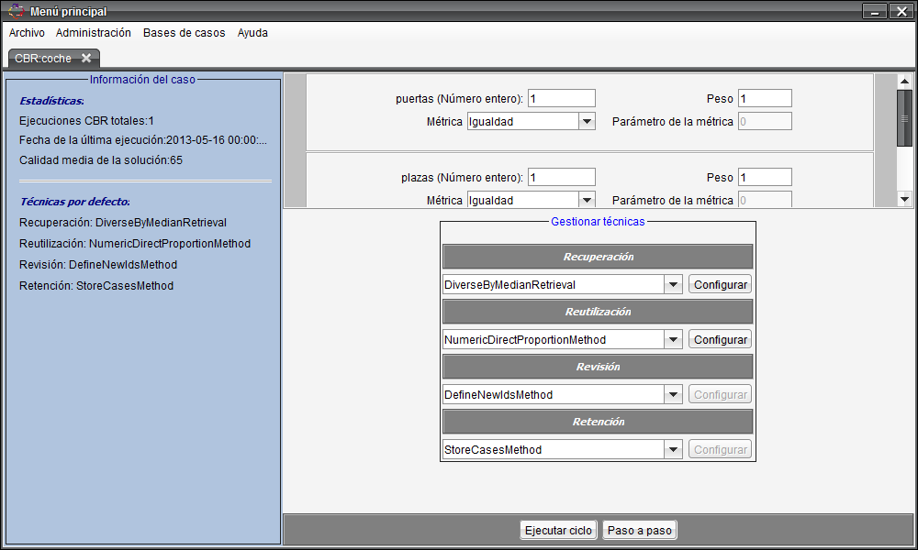Ilustración 16: Ciclo Configurado

Veamos los componentes de este panel. En la imagen a continuación se marca cada elemento en un color distinto.
- Datos de la consulta (Indicado en rojo): Consulta del usuario. Para cada campo de la consulta puede indicar el valor que desea buscar, el peso y la métrica para determinar su similitud con el equivalente a dicho campo en la base de casos donde se busca.
- Información del caso (Indicado en azul): Información del caso, con datos como qué técnica estableció el administrador como por defecto o estadísticas de uso del caso.
- Gestión de técnicas (Indicado en verde): Permite escoger la técnica que se empleará en esta ocasión para cada etapa del ciclo.

Una vez rellenados los datos de la consulta. Puede ejecutar el ciclo de una vez o paso a paso. Si ejecutamos el ciclo de una vez, efectuará todos los pasos automáticamente hasta que llegue a un paso manual (Normalmente, el de la revisión de la solución). Si ejecutamos el ciclo paso a paso, avanzaremos a la siguiente sección, Fases del Ciclo.
Ilustración 17: CBR Configurado - Partes del panel

Fases del ciclo
Resultados de la Recuperación:
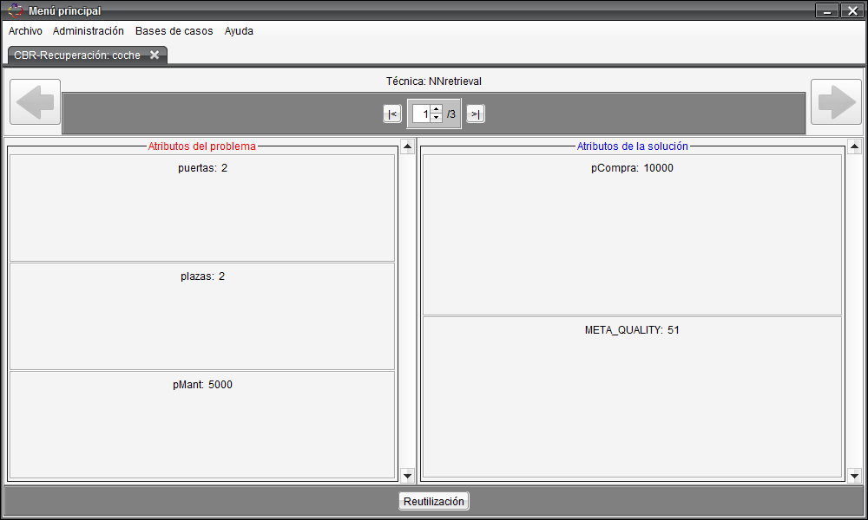Ilustración 18: Resultados de Recuperación
Se nos muestran los casos recuperados por la base de casos. Podemos movernos por los casos mediante los controles del panel superior. Las flechas laterales se encuentran ahora desactivadas y sirven para volver a una fase anterior del ciclo (En modo de sólo lectura, sin poder volver a ejecutar esa fase). Si pulsamos 'Reutilización' avanzaremos a la siguiente fase:

Resultados de la Reutilización:
Se nos mostrarán los casos adaptados y fusionados, si así se especificó en la configuración de la técnica. Ahora podemos navegar al panel anterior mediante las flechas laterales, o avanzar a la fase de Revisión.
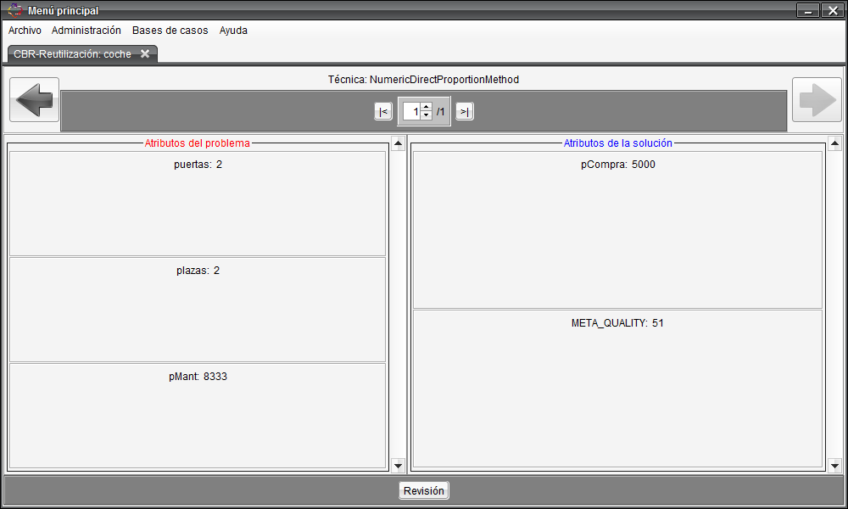Ilustración 19: Resultados de Reutilización
Revisión:
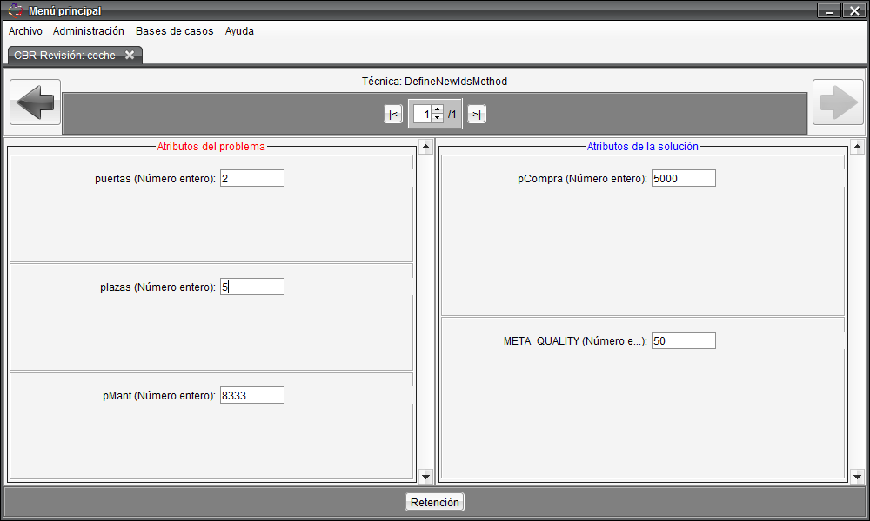Ilustración 20: Revisión
Esta etapa requiere interacción del usuario. Por tanto, aunque se efectúe el ciclo CBR completo, se nos pedirá este paso. Se permite revisar cualquier detalle del problema o de la solución que queramos alterar, y establecer una medida de calidad de la solución propuesta. Cuando se esté conforme, púlsese el botón 'Retención' para terminar el ciclo, almacenando el caso escogido.
Retención:
Se nos informa de que el ciclo ha tenido éxito. Se guardarán estadísticas para esta ejecución y se permite generar un informe con detalles de la misma (Pestaña Archivo->Generar Informe).

Acciones disponibles para todos los usuarios.
Cualquier usuario puede llevar a cabo estas acciones. A cada usuario se le muestran únicamente aquellas acciones que puede realizar, por lo que estas son las opciones de un usuario básico.

Insertar casos
Una vez se posee un tipo de caso creado, ha de rellenarse la base de casos con datos iniciales.
La aplicación permite importar casos de un tipo concreto, rellenando con ellos la base de casos. De este modo existirán datos suficientes para que los usuarios realicen consultas CBR y la base de casos se retroalimente con la información que estos le suministran.
Para ello, desde la ventana principal, abra la opción 'Bases de casos'->'Insertar casos'. Se le indicará que escoja un tipo de caso para el que insertar casos. Haga doble click en el caso para acceder a la pestaña de inserción de casos.
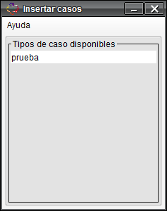Ilustración 21: Escoger caso a insertar

Importación desde fichero
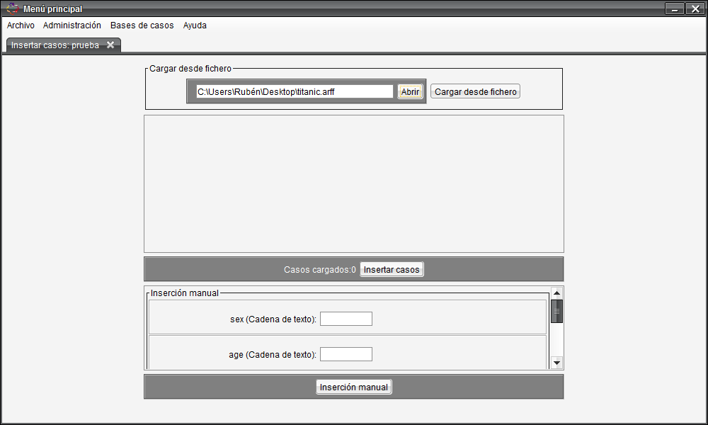Ilustración 22: Insertar casos
Se permite la importación de ficheros WEKA en formato *.arff. (Consúltese este enlace para ver el formato de dichos ficheros). El fichero deberá contener una columna por cada campo del Tipo de Caso al que se está importando, cuyo nombre y tipo de dato coincidan con lo especificado en el Tipo de Caso. Asimismo, debe haber un atributo de nombre META_QUALITY y tipo NUMERIC, que indica la medida de calidad del caso de 0 a 100. Con todo, un fichero *.arff válido debería tener el siguiente aspecto:

Ilustración 23: Ejemplo de contenido de fichero .arff

Para insertar el fichero, pulse el botón 'Abrir' dentro del subpanel 'Cargar desde fichero'. Acto seguido, pulse el botón 'Cargar desde fichero' para confirmar su selección. Si el formato del fichero era el correcto, se le mostrará una tabla con los casos cargados, en la cual se pueden editar los datos o buscar mediante un filtro con búsqueda por expresiones regulares (Opción 'Filtrar' en el panel).
Finalmente, pulse 'Insertar casos' para terminar la operación. Se le informará de que la operación ha tenido éxito.
Ilustración 24: Importación desde fichero
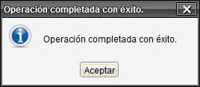Ilustración 25: Éxito al insertar

Importación manual
También se permite introducir manualmente un caso desde el panel inferior de Inserción manual. Simplemente rellénese el formulario inferior y pulse el botón "Inserción Manual". Recuerde que la calidad es un atributo de 0 a 100.

Ciclo CBR básico.
El ciclo CBR es la operación fundamental de la aplicación. En ella, se resuelven problemas (consultas) de usuario aplicando Razonamiento Basado en Casos, mediante un sistema con aprendizaje por retroalimentación. En los ciclos CBR básicos no se muestra configuración para ningún aspecto del ciclo, sino que se deja a elección de los administradores.
Para ejecutar un ciclo básico:
- Púlsese la pestaña Archivo->CBR->Ciclo CBR por defecto.
- Escoja un tipo de caso de la lista que se le mostrará.
Ilustración 26: Escoger Ciclo Básico

Ahora ya puede ejecutar un ciclo básico. Para ello, simplemente rellene el formulario de consulta que se le presenta. El panel Azul a su izquierda le indica la configuración escogida por los administradores, y ciertas estadísticas básicas sobre el caso.
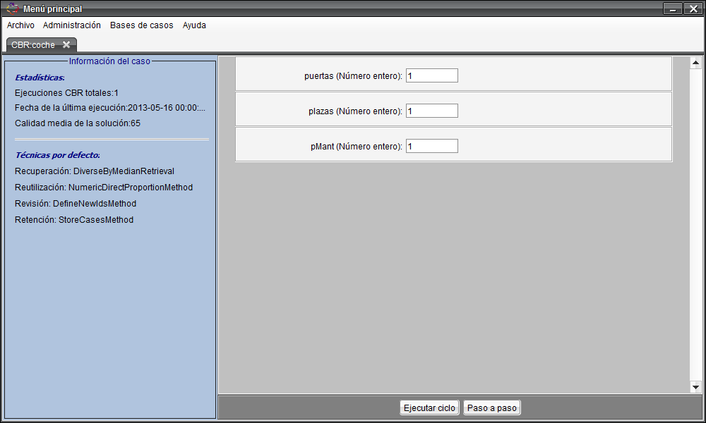Ilustración 27: Ciclo Básico

Una vez rellenados los datos de la consulta. Puede ejecutar el ciclo de una vez o paso a paso. Si ejecutamos el ciclo de una vez, efectuará todos los pasos automáticamente hasta que llegue a un paso manual (Normalmente, el de la revisión de la solución). Si ejecutamos el ciclo paso a paso, avanzaremos a la siguiente sección, Fases del Ciclo, que se puede consultar en el apartado Fases del ciclo del Ciclo Configurado.

Ver estadisticas propias
Los administradores pueden ver las estadísticas de cada usuario para cada caso, así como ver estadísticas globales para cada caso o usuario y borrar conjuntos de estadísticas. El resto de usuarios están restringidos a ver sus estadísticas propias, de forma global para cada tipo de caso.
Para ver las estadísticas propias. escoja en la ventana principal Bases de casos->Estadisticas. Se le abrirá la pestaña de estadísticas, con la opción de estadísticas propias. Si es administrador, aparecerá también la opción de ver estadísticas por usuario y caso.

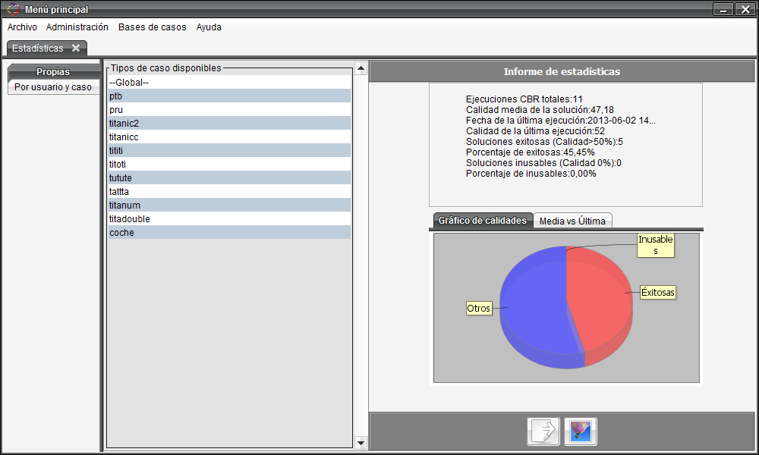Ilustración 28: Estadísticas propias
Se le muestra una lista de tipos de caso, en la que también se incluye la opción –Global--. Escoja un caso de la lista y se le mostrará un informe de estadísticas a su derecha, con gráficos visuales de los datos. Puede alternar entre gráficos escogiendo su pestaña correspondiente, generar un informe en formato .pdf con el botón 'Generar Informe' o exportar el gráfico (Pinchando en el gráfico y seleccionando Exportar o con el menú inferior).
Ilustración 29: Botonera de las estadísticas propias
Las estadísticas generadas son las siguientes:
- Ejecuciones CBR Totales: Veces que se ha ejecutado el ciclo para ese tipo de caso. (Suma de veces que se han ejecutado consultas si se ha escogido la opción Global)
- Calidad media de la solución: Media de calidades para ese tipo de caso. (Media de todos los casos si se ha escogido la opción Global)
- Fecha de la última ejecución: Última ejecución de ese caso. (Ultima ejecución de cualquier tipo si se ha escogido la opción Global)
- Calidad de la última ejecución: Calidad de la última ejecución de ese tipo. (Calidad de la última de cualquier tipo si se ha escogido la opción Global)
- Soluciones exitosas: Soluciones a ejecuciones del usuario para ese tipo de caso cuya tasa de éxito dada por el usuario supera el 50%. (Soluciones exitosas para cualquier tipo de caso si se ha escogido la opción Global)
- Porcentaje de exitosas: Porcentaje de soluciones con éxito respecto a las totales para este tipo de caso. (Para cualquier tipo de caso si se ha escogido la opción Global)
- Soluciones inusables: Soluciones a ejecuciones del usuario para ese tipo de caso cuya tasa de éxito es de 0%. (Soluciones inusables para cualquier tipo de caso si se ha escogido la opción Global)
- Porcentaje de inusables: Porcentaje de soluciones inusables respecto a las totales para este tipo de caso. (Para cualquier tipo de caso si se ha escogido la opción Global)

Referencias
- SOs soportados: http://hadoop.apache.org/docs/r0.20.2/quickstart.html#Supported+Platforms
- Software requerido: http://hadoop.apache.org/docs/r0.20.2/quickstart.html#Required+Software
- Descarga de Hadoop: http://www.apache.org/dyn/closer.cgi/hadoop/core/
- Configuración del cluster de Hadoop: http://hadoop.apache.org/docs/r1.0.4/cluster_setup.html
- Configuración de Hbase: http://hbase.apache.org/book/configuration.html
- Descarga de Hbase: http://www.apache.org/dyn/closer.cgi/hbase/
- Modos de ejecución de Hbase: http://hbase.apache.org/book/standalone_dist.html
- Documetación de Hbase sobre Zookeeper: http://hbase.apache.org/book/zookeeper.html
- Descarga de HSQLDB: http://sourceforge.net/projects/hsqldb/files/latest/download?source=files
- Descarga de Apache Tomcat 7: http://tomcat.apache.org/download-70.cgi

Los comandos que empiezan por # deberá introducirlos el usuario root, mientras que los que empiezan por $ deberá ejecutarlos el usuario que vaya a ejecutar Hadoop, en el caso del ejemplo, hadoop.
El 512M es la cantidad de memoria asignada al montículo de la máquina virtual de java que ejecute cada reducer. En función del número de casos que tenga que procesar cada reducer, podría necesitar más. Si se produce un OutOfMemoryError, incrementar este valor.
Si en este paso hadoop da un error diciendo que el tamaño del montículo (heap) es demasiado pequeño inicialmente, hay que editar la variable $HADOOP_CLIENT_OPS del fichero de configuración hadoop-env.sh.
Testeado únicamente sobre los sistemas operativos Windows 7 y Linux (Archlinux con Gnome 3). El resto de sistemas operativos son soportados, pero no se garantiza su correcta visualización.
Se separó esta carpeta del jar cliente para que sea posible consultar la ayuda en línea sin acceder al programa.
La métrica es una función en la que se compara si un atributo de un caso es parecido al mismo atributo para otro caso. Existe una explicación detallada de cada Métrica en la sección 'Conceptos Básicos' de la ayuda en línea.

